Combarbalá, 16 de Enero 2023

**Carta N° 007/2023**

**Señores**

**Tribunal de Honor Disciplina**

**Federación Deportiva Nacional del Rodeo Chileno**

**Presente**

De MI Consideración:

En mi calidad de delegado en el rodeo pasado de los días 16 y 17 de septiembre del año 2022 organizado por el Club Camarico de nuestra Asociación del Rodeo Chileno Limari y en conversaciones realizadas con nuestro presidente de la Asociación don Jorge Tuma Alamo, en relación a la sanción que fue objeto dicho rodeo y por medio de la siguiente exposición tengan a bien reconsiderar dichas sanciones:

Según se desprende de dicha sanción, que fue causada por correrse ganado bajo peso, y según mi opinión como fue expuesto en la Cartilla de Delegado que evacue al día siguiente del rodeo, no existió ganado bajo peso, es más se apartaron previamente antes de cargar las respectivas mangas novillos que estaban en el límite.

Me permitire dar la siguiente opinión “El Sr. Luis Lobos jurado de dicho rodeo, no estuvo presente en los corrales ni observo el apartado de novillos al cargarse las respectivas mangas, y su apreciación desde la caseta del jurado no puede visualizar ni establecer el peso exacto o aproximado del ganado que se esta corriendo ,

Deseando que la presente misiva tenga la debida consideración.

Se despide cordialmente,

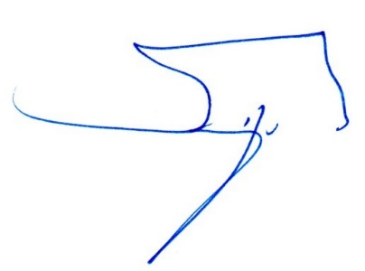

**Sergio Alejandro Cortés Gómez**

**Delegado Rodeo Camarico**

**Secretario**

**Club de Rodeo Combarbalá**